Chiffrement asymétrique - TP avec la boîte à outils openssl
Le présent TP se consacre au chiffrement asymétrique, génération de clés RSA et utilisation en vue d’assurer la confidentialité d’un mot de passe échangé.
Ressources fournies | Document TP  Cours Cisco – VHB Principes de sécurité – Module 18
Productions à livrer | Document TP complété
Compétences | B3.4 Garantir la disponibilité, l’intégrité et la confidentialité des services informatiques et des données de l’organisation face à des cyberattaques.

Chiffrement asymétrique – Génération clés
L'objectif de cette étape est d'échanger le mot de passe précédent entre deux étudiants en assurant la confidentialité du fichier. Chaque étudiant déposera sa clé publique sous l’espace de classe G_SIO2 dans le sous-dossier / B3 / Chiffrement / ClesPubliques.
- Rappeler le principe d’un chiffrement asymétrique et citer un des algorithmes modernes représentatifs du chiffrement asymétrique.
Une paire de clés est nécessaire : une clé publique (pour tout le monde) et une clé privée (qui doit rester secrète)
Le chiffrement asymétrique est bien représenté par le protocole RSA.

Générer une paire de clés
- Générer une paire de clés de 2048 bits dans le fichier mesCles.key en utilisant la commande ci-dessous :
openssl genrsa -out <fichierDeCles> <taille>
où fichierDeCles est un nom de fichier de sauvegarde de la clé, et taille la taille souhaitée (exprimée en bits).
La sortie attendue est semblable à la suivante :
Generating RSA private key, 2048 bit long modulus
..................++++++
.................................................................++++++
e is 65537 (0x10001)
- Visualiser le contenu du fichier mesCles.key
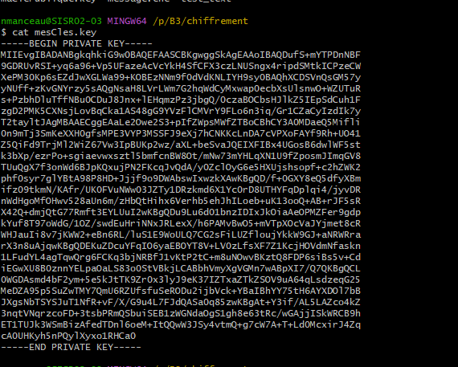
- Le fichier mesCles.key obtenu est un fichier au format PEM – Privacy Enhanced Mail. Dans quel codage sont stockées les clés ? A quoi le reconnaissez-vous ?
Encodé en base44, on le voit avec les délimiteurs et son contenu alphanumérique

Visualiser des clés RSA
La commande rsa ci-dessous permet de visualiser les différents éléments qui composent les deux clés à partir du fichier au format PEM contenant une paire de clés RSA.
openssl rsa -in <fichierDeCles> -text --noout
- Demander à voir votre paire de clés.
Commande : 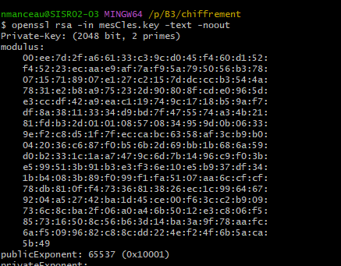
- Repérer les 2 nombres premiers qui sont constitutifs de la clé privée.
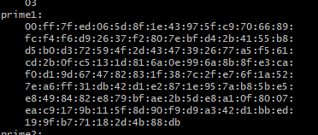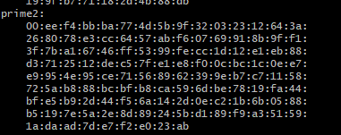

Exporter la partie publique
La partie publique d'une paire de clés RSA est publique, et à ce titre peut être communiquée à n'importe qui. Le fichier mesCles.key contient aussi la partie privée de la clé, et ne peut donc être communiqué tel quel (même s'il est chiffré). Avec l'option -pubout on peut exporter la partie publique d'une clé.
openssl rsa -in <fichierDeCles> -pubout > <fichierClePublique>
En y ajoutant l'option -pubin, la commande openssl rsa -in <fichierDeCles> -text -noout permet de visualiser les différents éléments de la clé publique.

- Exporter la clé publique de votre paire de clés RSA dans le fichier clePubDeX.pub, où X est votre nom.
Commande :
- Visualiser le fichier qui vient d'être généré et indiquer le format d'affichage de la clé publique.
Commande :
Résultat : 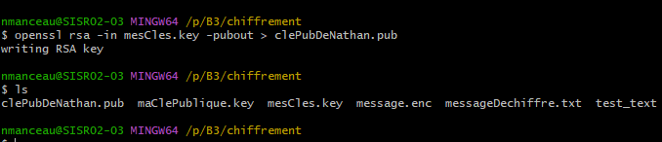

- Demander à voir les éléments qui composent la clé publique. Repérer le modulus qui correspond au produit des 2 nombres premiers figurant dans la clé privée.
Commande :
Résultat :
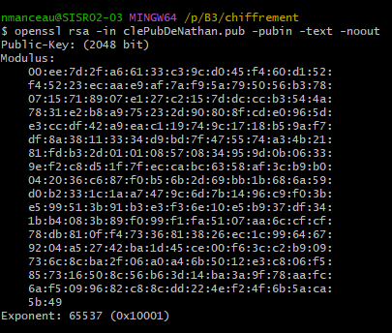

- Copier ce fichier sous le dossier B3/Chiffrement/ClesPubliques de l’espace d’échange de la classe SIO2.
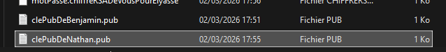

Chiffrement asymétrique – Confidentialité
Le but est d'échanger un fichier entre deux personnes en assurant la confidentialité du fichier en chiffrant les données avec la clé publique RSA de la personne destinataire. Constituer ainsi un binôme avec un autre étudiant.
A tester au moins dans un sens, de X vers Y, les 2 sens si temps disponible.
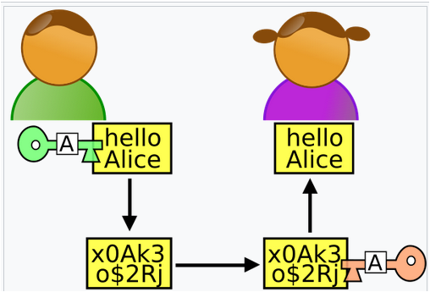

Définir la nature de la clé verte et à qui elle appartient : Clé privé de l’émetteur en vert
Définir la nature de la clé rose / beige et à qui elle appartient : Clé publique appartenant à Alice
Pour chiffrer et déchiffrer suivant l’algorithme RSA, vous utiliserez la commande pkeyutl :
openssl pkeyutl -encrypt -in <fichierClair> [-pubin] -inkey <fichierCle> -out <fichierChiffre>
où
- fichierClair est le fichier des données à chiffrer.
- fichierCle est le fichier contenant les clés RSA. Si ce fichier ne contient que la partie publique de la clé, il faut rajouter l'option -pubin.
- fichierChiffre est le fichier de données chiffré.
Pour déchiffrer :
openssl pkeyutl -decrypt -in <fichierChiffre> -inkey <fichierCle> -out FichierDechiffre>
Le fichier <fichierCle> contenant la clé doit obligatoirement contenir la clé privée.

- Dans votre répertoire personnel /p/B3/Chiffrement créer un fichier texte nommé motPasse.clair contenant le mot de passe à chiffrer.
Commande :
Résultat : 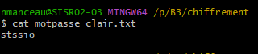

- Vérifier que le fichier est créé et son contenu.
Commande : 

- Chiffrer le fichier motPasse.clair à destination de l’étudiant Y dans le fichier motPasse.chiffreRSADeVousPourY :
Commande : 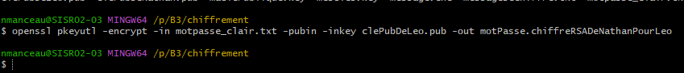

- Copier le fichier motPasse.chiffreRSADeVousPourY dans le sous-dossier / B3 / Chiffrement / MotsPasseEchanges de l'espace d'échange de la classe sio2.
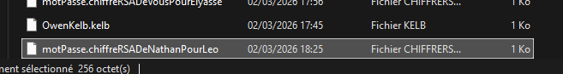

- Recupérer un fichier motPasse.chiffreRSAPourVousDeY dans le sous-dossier / B3 / Chiffrement / MotPasseEchanges de l'espace d'échange de la classe sio2.

- Déchiffrer le fichier motPasse.chiffreRSAPourVousDeY. Avec quelle clé le déchiffrez-vous ?
Commande :

- Consulter le contenu du fichier une fois déchiffré et vérifier avec votre binôme Y si c'est bien cela.
Commande:
Résultat :

- Recupérer un autre fichier motPasse.chiffreRSAPourADeB dans le sous-dossier / B3 / Chiffrement / MotsPasseEchanges et tenter de le déchiffrer avec votre clé privée. Que vous indique la commande de déchiffrement ?

